陆丰市“广东兜底民生服务社会
工作双百工程”工作简报

第6期

汕尾市陆丰市金厢镇社工站编 2024年5月9日
“入户联心”知民意，排忧解难“心连心”
为纵深推进党建引领“百千万工程”五大行动，5月9日，金厢镇十二岗村开展“入户联心”活动，逐户敲门走访，拉家常问需求，讲政策解疑惑，不断提升驻村干部、社工和党员干部为民办事能力和服务群众质效，全面夯实群众满意度和巩固衔接工作基础。
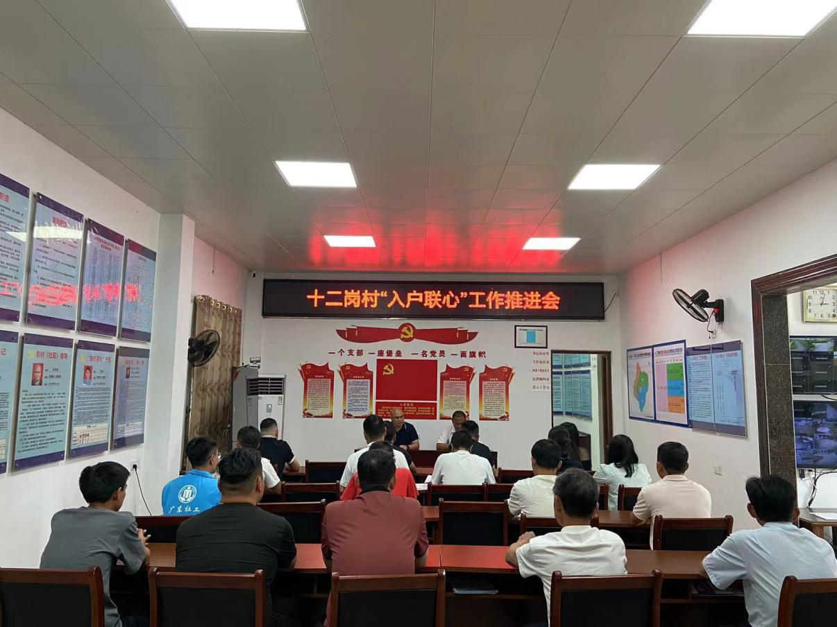
十二岗驻村联心干部、村两委干部、网格员和双百社工作为解决群众反映问题的主力军，主动与群众“交朋友”“结亲戚”，用群众语言深入宣传阐释习近平新时代中国特色社会主义思想，推动党的创新理论“飞入寻常百姓家”。用“大白话”讲清“百千万工程”、绿美汕尾生态建设等各项工作部署，引导群众积极投身“百千万工程”、乡村绿化等中心工作。倾身贴近群众听取民意，重点关注特殊群体，切实做到主动为群众办实事、解难事，及时排查化解矛盾纠纷和安全隐患，解决好群众实际困难。
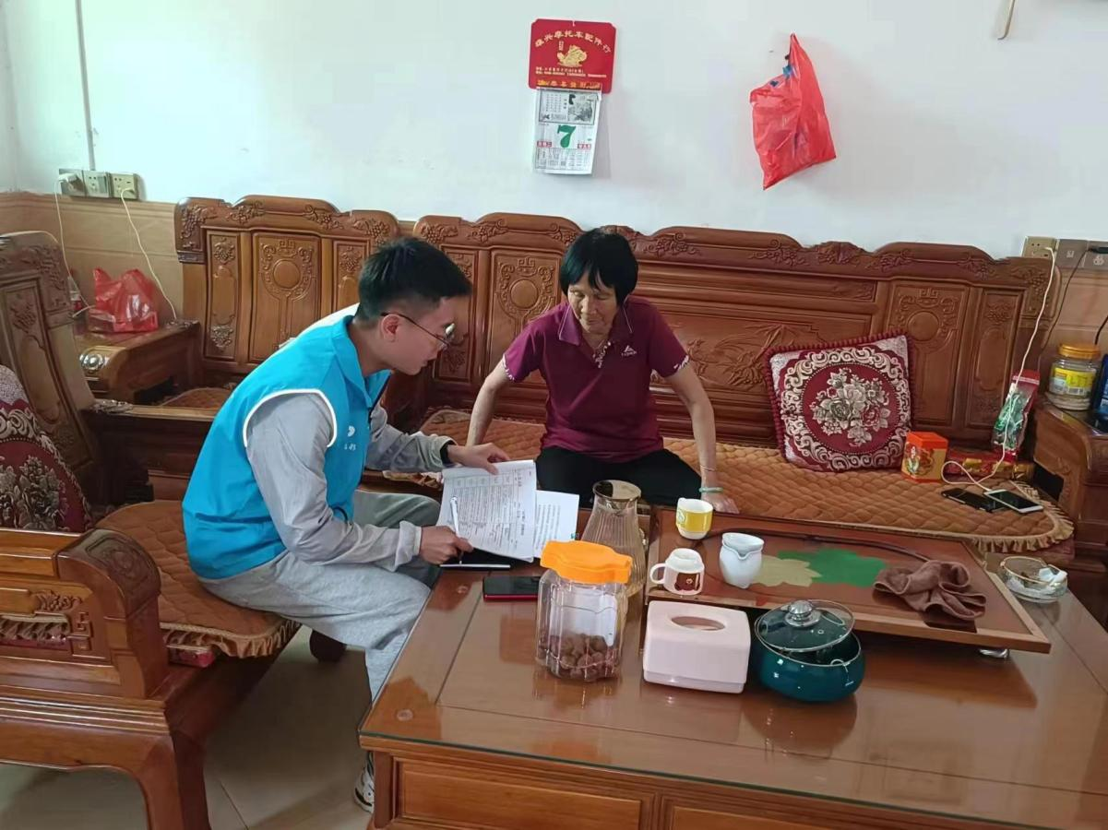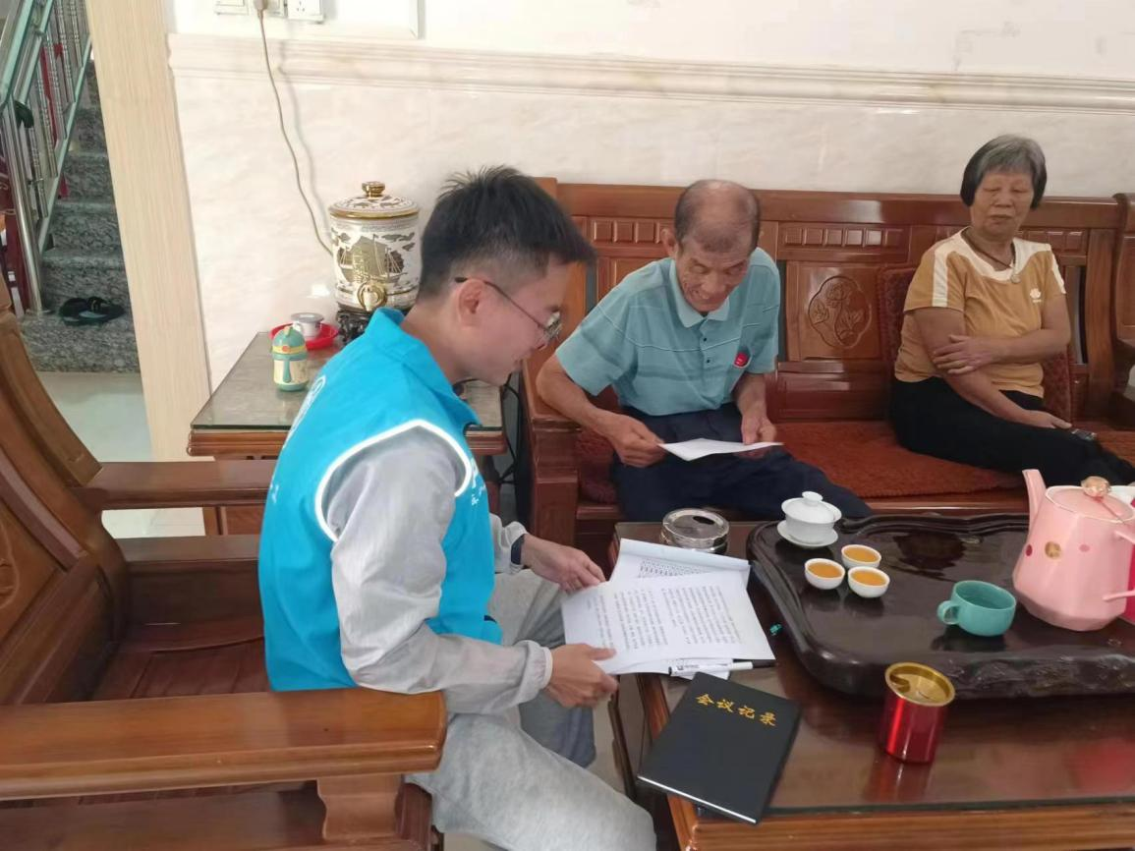
民之所忧，我必念之；民之所盼，我必行之。下一步，金厢镇社工站将持续把“入户联心”作为服务群众的载体和抓手，紧扣“发现问题在一线、化解矛盾在一线、落实工作在一线”的主旨，用心用情用力服务群众，解决好群众实际困难。

送：市民政局、县（市、区）民政局、市督导办公室、街（镇）公共服务办 。
（信息员：郑国焕）

